**Министерство науки и высшего образования Российской Федерации**

**ФЕДЕРАЛЬНОЕ ГОСУДАРСТВЕННОЕ БЮДЖЕТНОЕ**

**ОБРАЗОВАТЕЛЬНОЕ УЧРЕЖДЕНИЕ ВЫСШЕГО ОБРАЗОВАНИЯ**

**НАЦИОНАЛЬНЫЙ ИССЛЕДОВАТЕЛЬСКИЙ УНИВЕРСИТЕТ «мэи»**

**Институт Радиотехники и электроники им. В.А. Котельникова**

**Кафедра Электроники и наноэлектроники**

Контрольное мероприятие № 1

**по дисциплине Синтез цифровых интегральных схем**

Тема: Сумматоры. Временной анализ

|  |  |  |
| --- | --- | --- |
| Студент  гр. ЭР-05м-24 |  | Волчков Д.Н. |
| Преподаватель,  доцент | (подпись) | Баринов А.Д. |
|  | (оценка/зачёт, дата, подпись) |  |

Москва

2024

**Оглавление**

1. Полный сумматор 3

2. Последовательный сумматор на 8 бит 3

3. Сумматор с параллельно-последовательным переносом 4

4. Параметризируемый последовательный сумматор 5

5. Создание регистров. Временной анализ 5

Приложение 1 9

Приложение 2 10

Приложение 3 11

Приложение 4 12

Приложение 5 13

Приложение 6 14

Приложение 7 15

Приложение 8 16

Приложение 9 17

Приложение 10 18

Приложение 11 19

Приложение 12 20

Приложение 13 21

Приложение 14 22

### Полный сумматор

Для начала создадим полный сумматор для сложения одного бита данных. Он будет принимать три сигнала: A, B – сигналы чисел; C_in – сигнал переноса с предыдущего бита данных. Сумматор будет передавать два сигнала на выход: S – сигнал сложения чисел; C_out – сигнал переноса на следующий бит (разряд). Листинг сумматора приведен в приложении 1. RTL-представление изображено на рисунке 1:

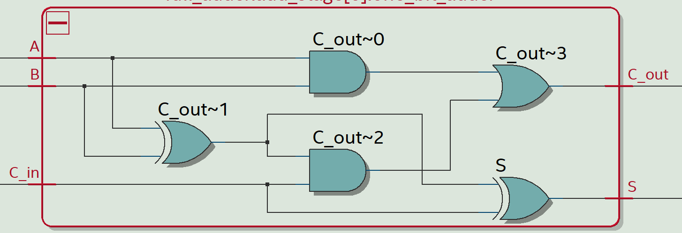

Рисунок 1 – RTL-представление полного сумматора

### Последовательный сумматор на 8 бит

Сделаем последовательный сумматор на 8 бит. Для этого воспользуемся полным сумматором, объединим их последовательно. Последовательный сумматор обладает теми-же сигналами на входе и выходе за исключением того, что сигналы A, B и S принимают сигнал в 8 бит. Листинг сумматора приведен в приложении 2. RTL-представление изображено на рисунке 2:

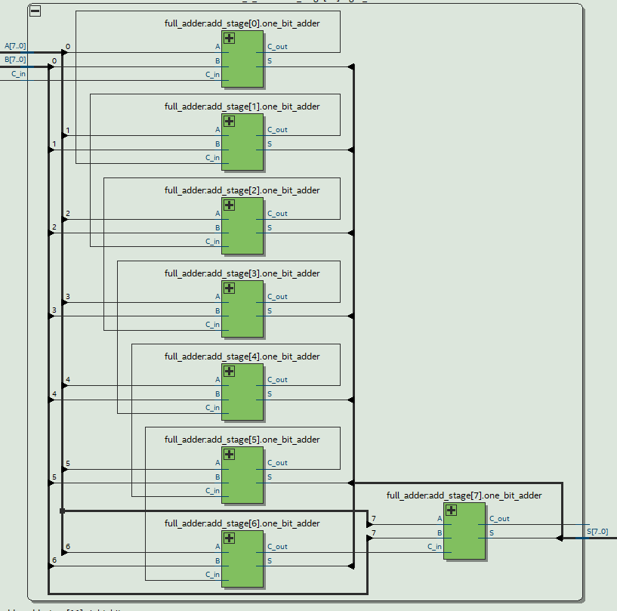

Рисунок 2 – RTL-представление последовательного сумматора на 8 бит

### Сумматор с параллельно-последовательным переносом

Теперь напишем описание для сумматора с параллельно-последовательным переносом, для этого воспользуемся сумматором на 8 бит. Он обладает все теми же входными и выходными сигналами, за исключением того что их разрядность напрямую зависит от разрядности данного параметризируемого сумматора. Листинг сумматора представлен в приложении 3. В приложении 4 изображен сумматор с параллельно-последовательным переносом.

### Параметризируемый последовательный сумматор

Для сравнения параллельно-последовательного сумматора с последовательным создадим таковой сумматор. Его входные и выходные сигналы ничем не отличаются от других сумматоров. Аналогично с параллельно-последовательным сумматором разрядность сигналов A, B, S зависит от разрядности сумматора, передаваемой в виде параметра. Его описание представлено в приложении 5. RTL-представление представлено в приложении 6.

### Создание регистров. Временной анализ

Для того, чтобы сравнить работу двух сумматоров, необходимо будет превратить комбинационную схему в последовательную, для этого облачим наши входные и выходные сигналы в регистры, а также сделаем файл временных ограничений для временного анализа. Листинги регистров и файл временных -ограничений представлены в приложениях 7-9. RTL-представления регистров представлены на рисунках 3 и 4:

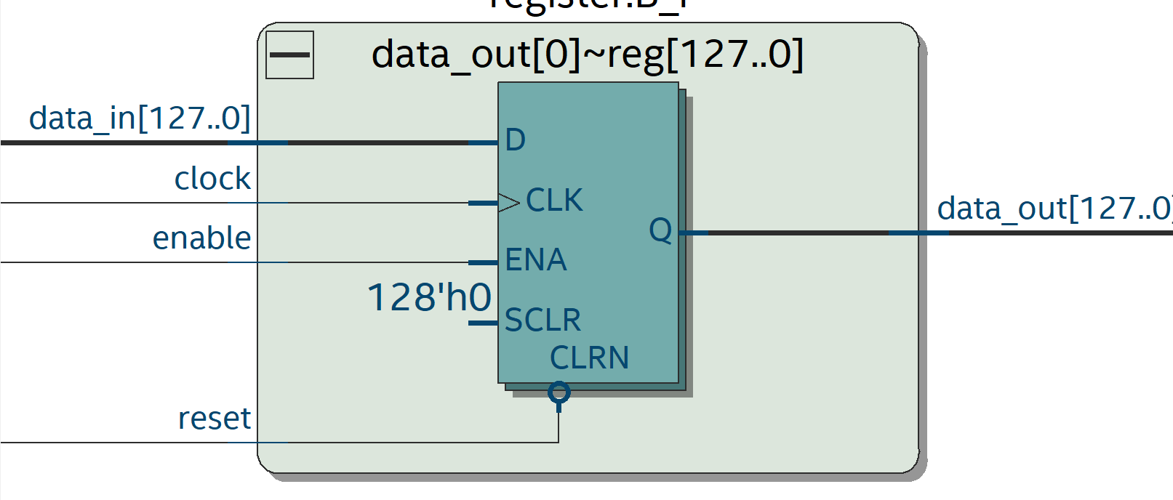

Рисунок 3 – RTL-представление входного регистра

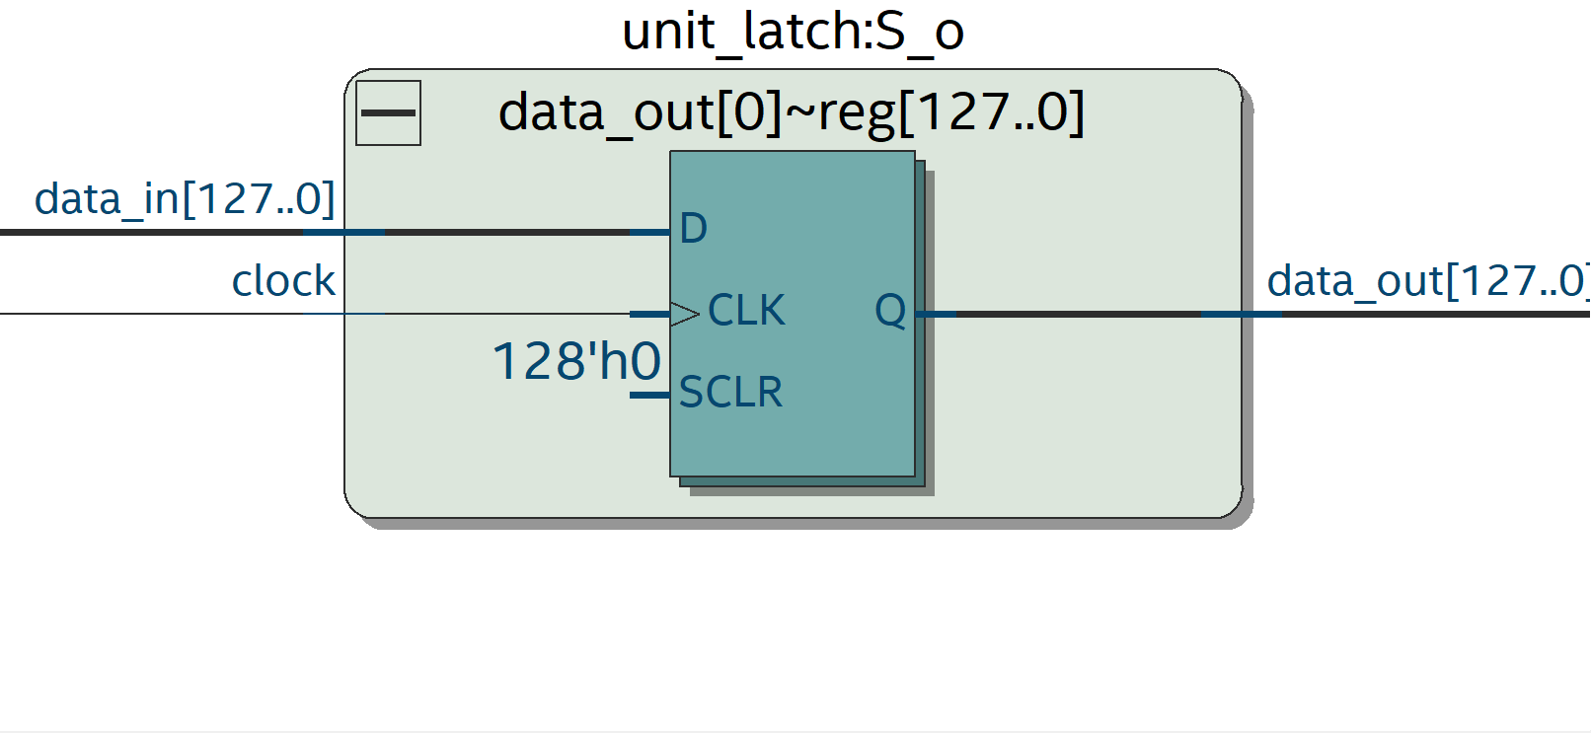

Рисунок 4 – RTL-преставление выходного регистра

Теперь окружим наши входные и выходные регистры для описаний сумматоров. Листинги приведены в приложениях 10 и 11. RTL-описания приведены в приложениях 12 и 13.

Можно проводить исследования, для этого будем изменять параметр разрядности сумматоров и смотреть как изменения разрядов повлияют на изменения максимальной рабочей частоты и количества логических элементов. Результаты представлены в таблицах 1 и 2 и на рисунках 5 и 6:

Таблица 1. Данные для параллельно-последовательного сумматора

|  |  |  |
| --- | --- | --- |
| Разрядность | Количество логических элементов | Частота, МГц |
| 8 | 29 | 121,12 |
| 16 | 53 | 88,4 |
| 32 | 101 | 86,03 |
| 64 | 203 | 72,07 |
| 128 | 409 | 64,04 |

Таблица 2. Данные для последовательного сумматора

|  |  |  |
| --- | --- | --- |
| Разрядность | Количество логических элементов | Частота, МГц |
| 8 | 31 | 152,28 |
| 16 | 53 | 79.37 |
| 32 | 113 | 61,69 |
| 64 | 211 | 41,46 |
| 128 | 436 | 21,61 |

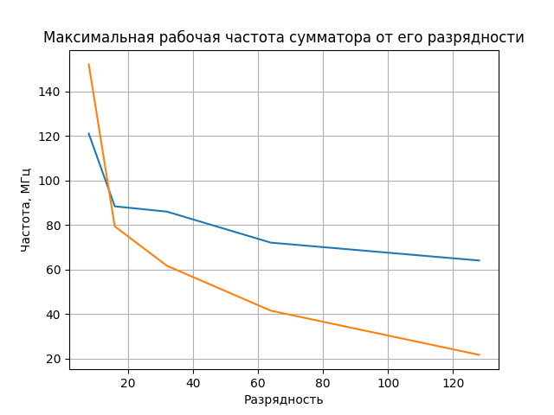

Рисунок 1 – Максимальная рабочая частота сумматора от его разрядности

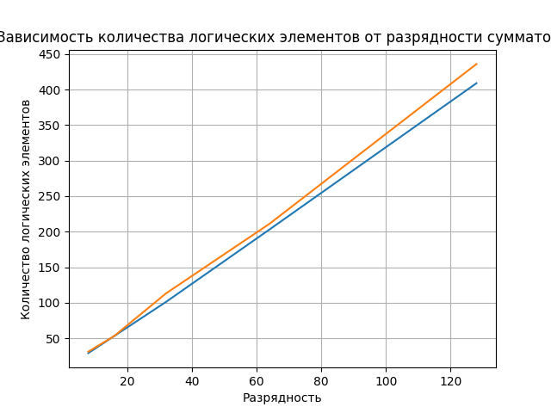

Рисунок 2 – Зависимость количества логических элементов от разрядности сумматора

### Приложение 1

Листинг полного сумматора

module full_adder (A, B, C_in, C_out, S);

input logic A, B, C_in;

output logic S, C_out;

assign S = A ^ B ^ C_in;

assign C_out = (A & B) | (C_in & (A ^ B));

endmodule

### Приложение 2

Листинг последовательного сумматора на 8 бит

module bit_8_adder (A, B, C_in, C_out, S);

input logic [7:0] A, B;

input logic C_in;

output logic [7:0] S;

output logic C_out;

logic [8:0] C;

genvar i;

generate

for (i = 0; i < 8; i++) begin :

add_stage full_adder one_bit_adder(.A(A[i]), .B(B[i]), .C_in(C[i]), .C_out(C[i+1]), .S(S[i]));

end

endgenerate

assign C[0] = C_in;

assign C_out = C[8];

endmodule

### Приложение 3

Листинг параллельно-последовательного сумматора

module par_posl_adder_param #(parameter W = 128) (A, B, C_in, C_out, S);

input logic [W-1:0] A, B;

input logic C_in;

output logic [W-1:0] S;

output logic C_out;

logic [W/8:0] C,G,P;

genvar i;

generate

for (i = 0; i < W/8; i++) begin:

add_stage bit_8_adder eight_bit (.A(A[(i+1)*8-1:i*8]), .B(B[(i+1)*8-1:i*8]), .C_in(C[i]), .C_out(), .S(S[(i+1)*8-1:i*8]));

if (i > 0) assign C[i] = G[i-1] + P[i-1]*C[i-1];

assign P[i] = A[(i+1)*8-1] ^ B[(i+1)*8-1];

assign G[i] = A[(i+1)*8-1] * B[(i+1)*8-1];

end

endgenerate

assign C[W/8] = G[W/8-1] + P[W/8-1]*C[W/8-1];

assign C[0] = C_in;

assign C_out = C[W/8];

endmodule

### Приложение 4

RTL-представление параллельно-последовательного сумматора

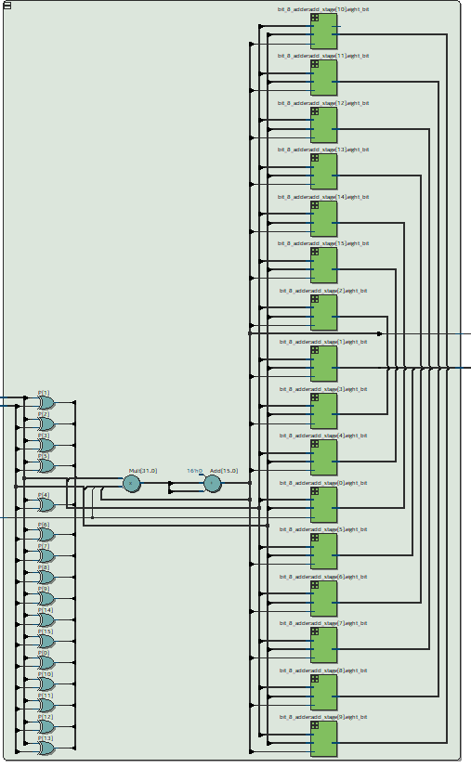

### Приложение 5

Листинг последовательного сумматора

module posl_adder_param #(parameter W = 128) (A, B, C_in, C_out, S);

input logic [W-1:0] A, B;

input logic C_in;

output logic [W-1:0] S;

output logic C_out;

logic [W:0] C;

genvar i;

generate

for (i = 0; i < W; i++) begin :

add_stage full_adder one_bit_adder(.A(A[i]), .B(B[i]), .C_in(C[i]), .C_out(C[i+1]), .S(S[i]));

end

endgenerate

assign C[0] = C_in;

assign C_out = C[W];

endmodule

### Приложение 6

RTL-представление последовательного сумматора

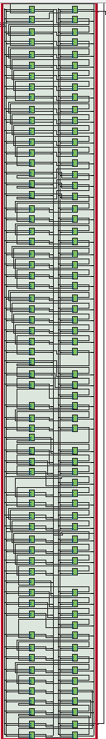

### Приложение 7

Листинг входного регистра

module register #(parameter W = 8)

(input logic clock, reset, enable,

input logic [W-1:0] data_in,

output logic [W-1:0] data_out);

always_ff @(posedge clock or negedge reset)

if(!reset)

data_out <= {W{1'b0}};

else if(enable)

data_out <= data_in;

endmodule

### Приложение 8

Листинг выходного регистра

module unit_latch #(parameter W = 1)

(input logic clock,

input logic [W-1:0] data_in,

output logic [W-1:0] data_out);

always_ff @(posedge clock)

data_out <= data_in;

endmodule

### Приложение 9

Листинг файла временных ограничений

#объявляем, что порт CLK_50 является

#генератором синхросигнала с частотой 50 МГц

create_clock -period 50MHz -name {CLK_50} [get_ports {CLK_50}]

#генерируем все неопределённости, связанные

#с заданными синхросигналами

derive_clock_uncertainty

#задаём все ложные критические пути, которые можно

#исключить из временного анализа

set_false_path -from [get_clocks {CLK_50}] -to [get_ports {S}]

### Приложение 10

Листинг верхнего уровня параллельно-последовательного сумматора

module par_posl_top #(parameter W = 128) (A, B, C_in, C_out, S, CLK_50, reset, enable);

input logic [W-1:0] A, B;

input logic C_in;

output logic [W-1:0] S;

output logic C_out;

logic [W-1:0] Q_A, Q_B, Q_S;

input logic CLK_50, reset, enable;

logic Q_C_in, Q_C_out;

par_posl_adder_param #(.W(W)) DUT (.A(Q_A), .B(Q_B), .C_in(Q_C_in), .C_out(Q_C_out), .S(Q_S));

register #(.W(W)) A_i (.clock(CLK_50), .reset(reset), .enable(enable), .data_in(A), .data_out(Q_A));

register #(.W(W)) B_i (.clock(CLK_50), .reset(reset), .enable(enable), .data_in(B), .data_out(Q_B));

register #(.W(1)) C_i (.clock(CLK_50), .reset(reset), .enable(enable), .data_in(C_in), .data_out(Q_C_in));

unit_latch #(.W(W)) S_o (.clock(CLK_50), .data_in(Q_S), .data_out(S));

unit_latch #(.W(1)) C_o (.clock(CLK_50), .data_in(Q_C_out), .data_out(C_out));

endmodule

### Приложение 11

Листинг верхнего уровня для последовательного сумматора

module posl_top #(parameter W = 128) (A, B, C_in, C_out, S, CLK_50, reset, enable);

input logic [W-1:0] A, B;

input logic C_in;

output logic [W-1:0] S;

output logic C_out;

logic [W-1:0] Q_A, Q_B, Q_S;

input logic CLK_50, reset, enable;

logic Q_C_in, Q_C_out;

posl_adder_param #(.W(W)) DUT (.A(Q_A), .B(Q_B), .C_in(Q_C_in), .C_out(Q_C_out), .S(Q_S));

register #(.W(W)) A_i (.clock(CLK_50), .reset(reset), .enable(enable), .data_in(A), .data_out(Q_A));

register #(.W(W)) B_i (.clock(CLK_50), .reset(reset), .enable(enable), .data_in(B), .data_out(Q_B));

register #(.W(1)) C_i (.clock(CLK_50), .reset(reset), .enable(enable), .data_in(C_in), .data_out(Q_C_in));

unit_latch #(.W(W)) S_o (.clock(CLK_50), .data_in(Q_S), .data_out(S));

unit_latch #(.W(1)) C_o (.clock(CLK_50), .data_in(Q_C_out), .data_out(C_out));

endmodule

### Приложение 12

RTL-представление верхнего уровня параллельно-последовательного сумматора

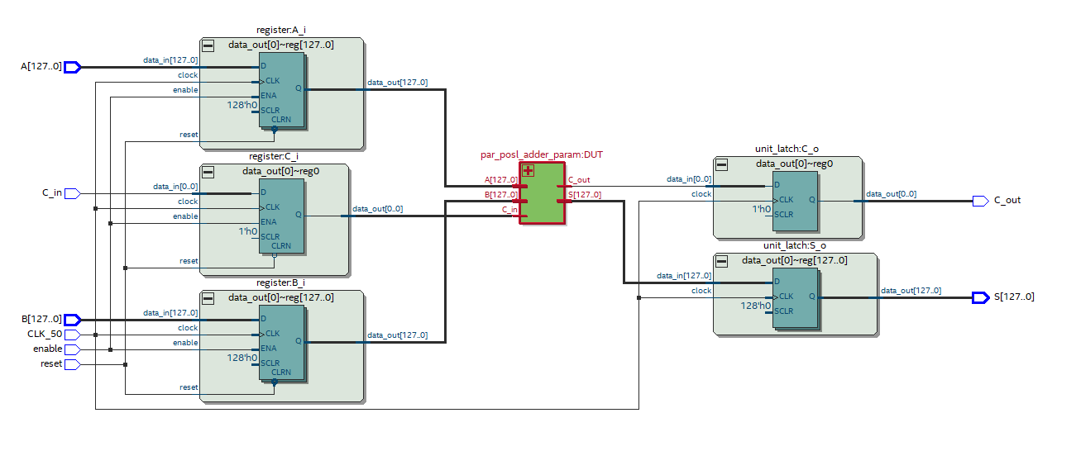

### Приложение 13

RTL-представление верхнего уровня для последовательного сумматора

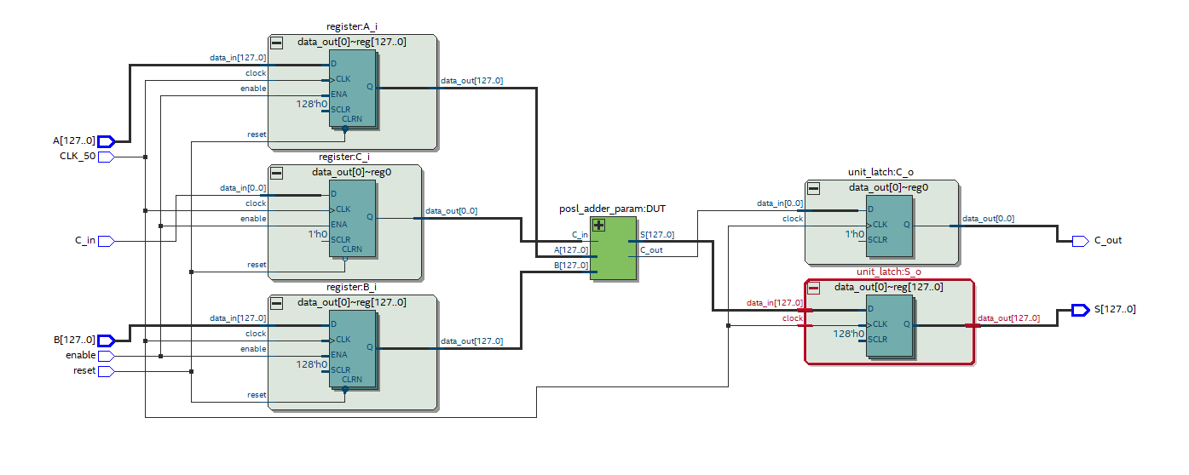

### Приложение 14

Листинг кода для создания графиков

import numpy as np

import matplotlib.pyplot as plt

plt.grid(True)

plt.xlabel('Разрядность')

plt.ylabel('Частота, МГц')

plt.title('Максимальная рабочая частота сумматора от его разрядности')

plt.plot([8,16,32,64,128],[121.12,88.4,86.03,72.07,64.04])

plt.plot([8,16,32,64,128],[152.28,79.37,61.69,41.46,21.61])

plt.show()

plt.grid(True)

plt.xlabel('Разрядность')

plt.ylabel('Количество логических элементов')

plt.title('Зависимость количества логических элементов от разрядности сумматора')

plt.plot([8,16,32,64,128],[29,53,101,203,409])

plt.plot([8,16,32,64,128],[31,53,113,211,436])

plt.show()